Министерство образования Республики Беларусь

Учреждение образования
«Белорусский государственный университет
информатики и радиоэлектроники»

Факультет компьютерных систем и сетей
Кафедра ПОИТ

Дисциплина «Теория информации»

ОТЧЁТ
к лабораторной работе №3
Вариант 3

Студент группы №451001
Иванов Н.Д.
Руководитель, преподаватель
Болтак С.В.

Минск 2026

Условие задания:
Реализовать шифратор и дешифратор по алгоритму Рабина (алгоритм из методички файла с любым содержимым (любым расширением), используя расширенный алгоритм Евклида и алгоритм быстрого возведения в степень при дешифрации. Значения параметров p, q и b задаются пользователем. Программа должна осуществлять проверку ограничений на вводимые пользователем значения параметров. Организовать вывод содержимого зашифрованного файла (сохраненного на диске в виде потока байтов) на экран в виде чисел в 10-й системе счисления. Результат работы программы – зашифрованный/расшифрованный файлы.

Скриншоты, подтверждающие корректную работу программы

Ввод некорректных параметров

Составные p, q:
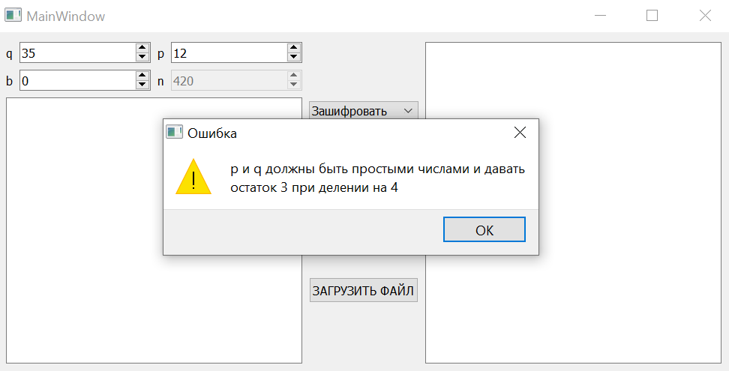

Не выполняется условие: p ≡ q ≡ 3 mod 4:
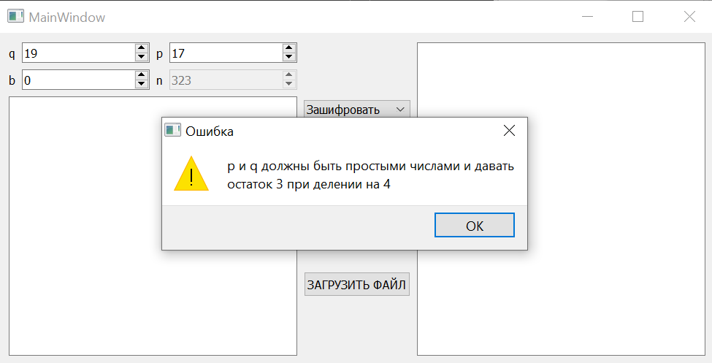

Одинаковые p и q:
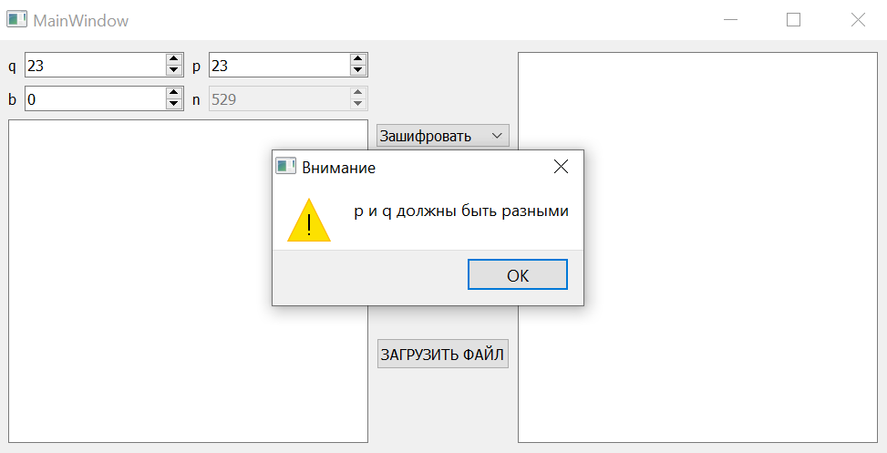

Недостаточно большие p и q (p*q < 256):
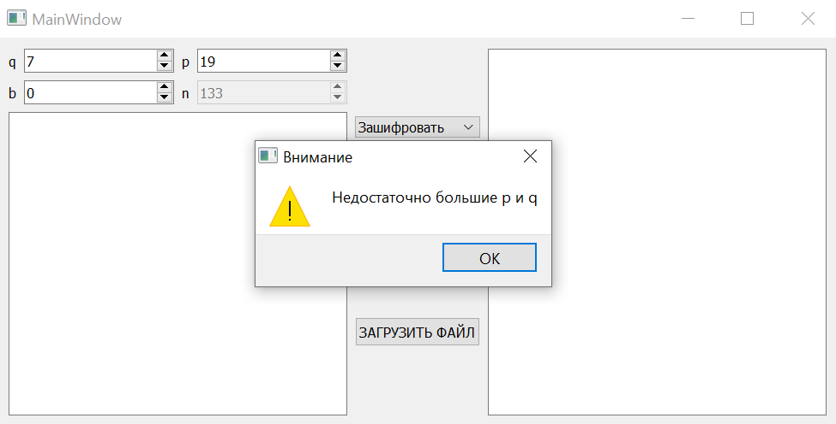

Слишком большое b:
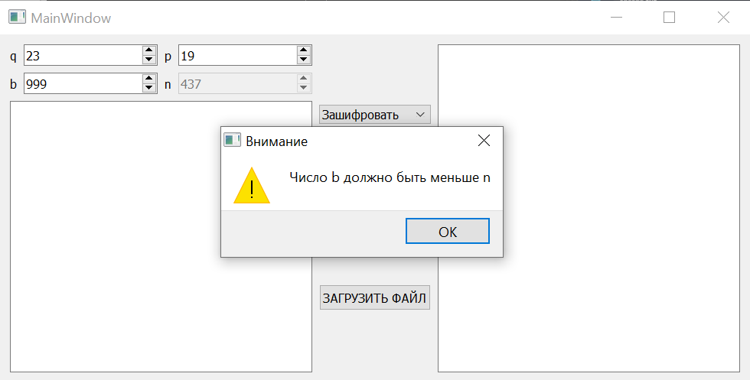

Текстовый файл

Шифрование:
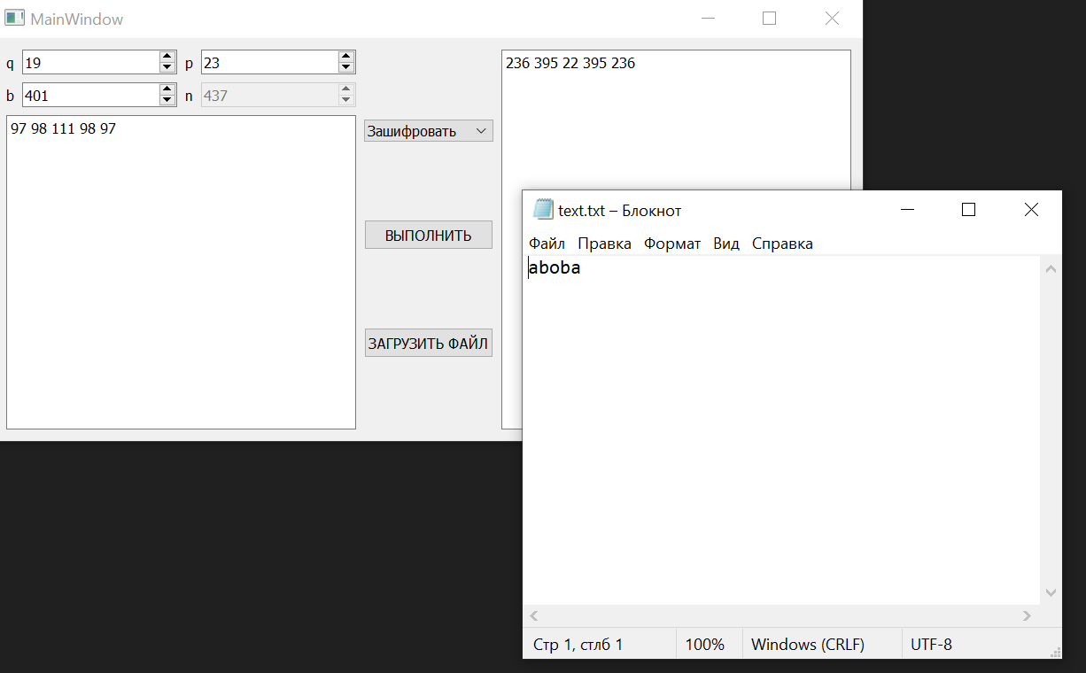

Дешифрование:
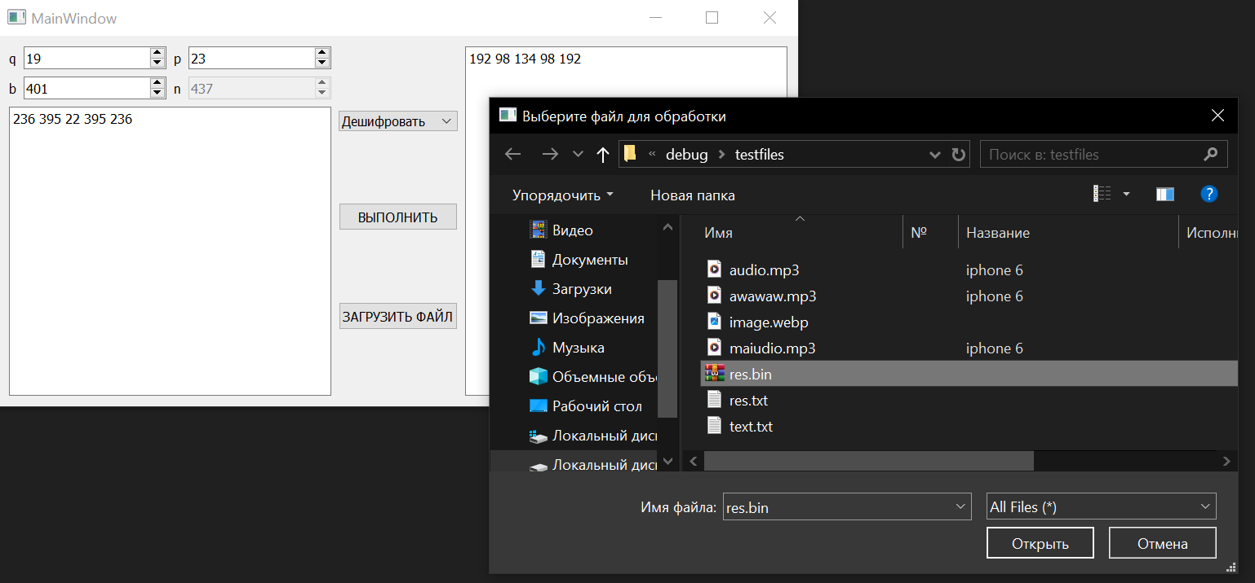

Изображение

Шифрование:
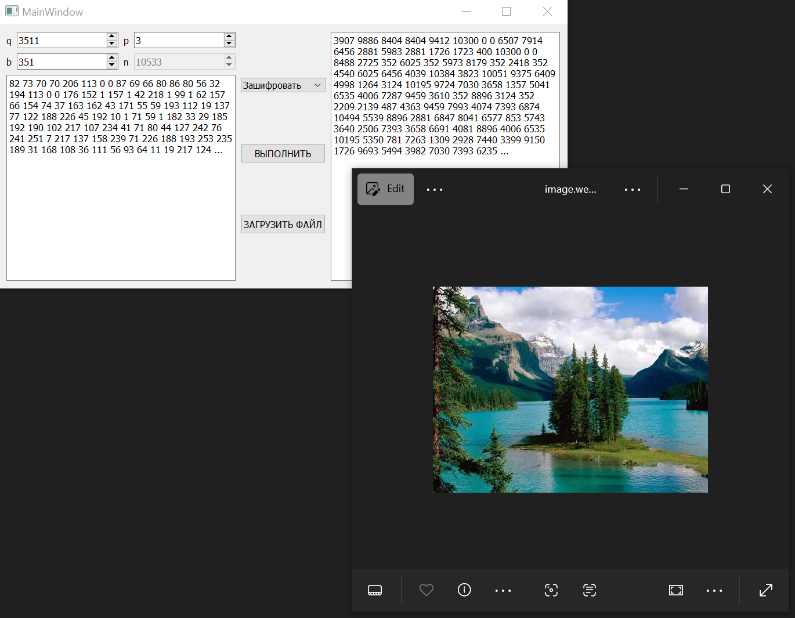

Дешифрование:
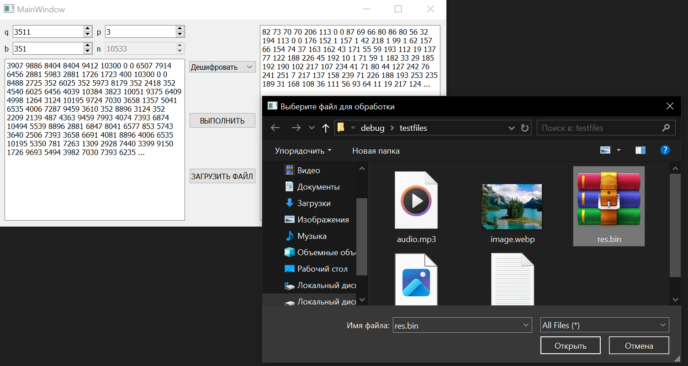

Аудиофайл

Шифрование:
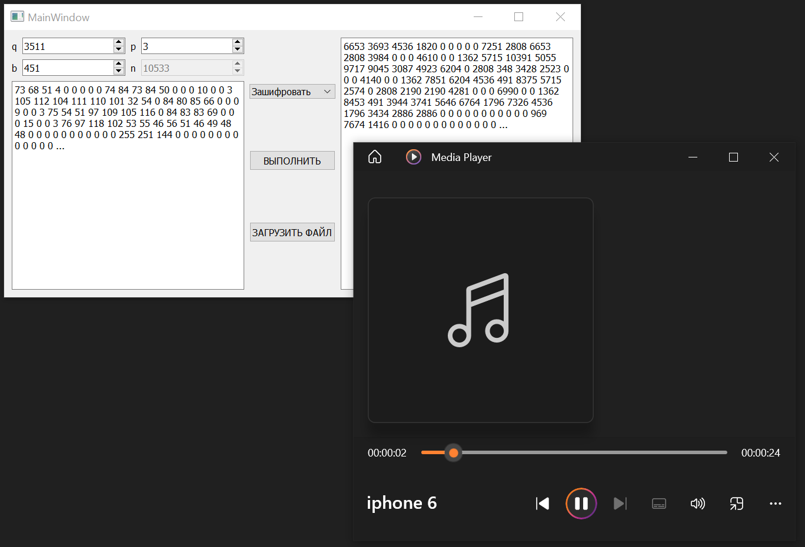

Дешифрование:
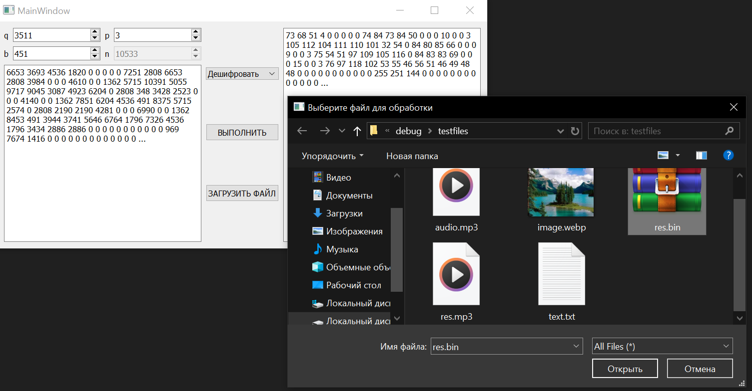

Попытка открыть зашифрованный файл:
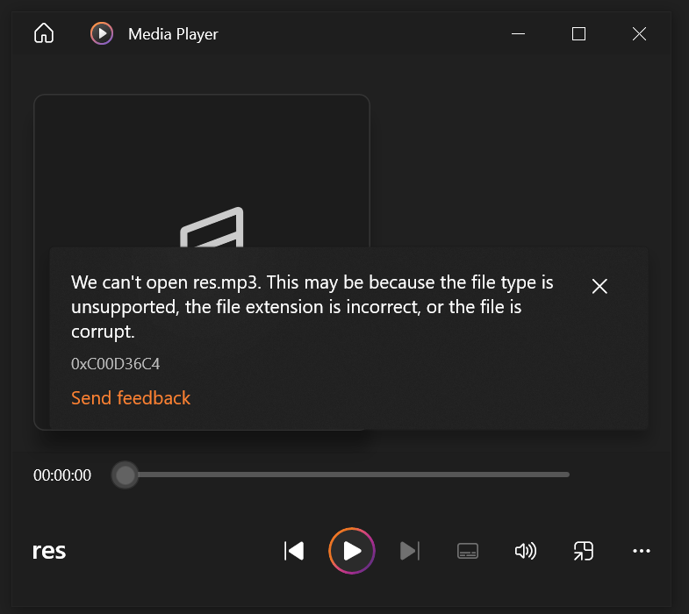

Попытка открыть дешифрованный файл:


В ходе тестирования ошибок не обнаружено.

- Пример работы алгоритма быстрого возведения в степень

3⁷ mod 11

3⁷ = 3 * 3⁶ = 3 * (9)³ = 3 * 9 * (9)² = 27 * 81 = 2187.
2187 mod 11 = 9.

Основание | Степень | Результат | Итерация
3 | 7 | 1 | 0
3 | 7-1 = 6 | 1 * 3 mod 11 = 3 | 1
3 * 3 mod 11 = 9 | 6/2 = 3 | 3 | 2
9 | 3-1 = 2 | 3 * 9 mod 11 = 5 | 3
9 * 9 mod 11 = 4 | 2-1 = 1 | 5 | 4
4 | 1-1 = 0 | 5 * 4 mod 11 = 9 | 5
2. Пример поиска первообразного корня

Задано простое p = 89
φ(89) = 88 = 2³ * 11
Проверяем является ли число 2 первообразным корнем по модулю 89: 2^{88/2} mod 89 = 1, следовательно, 2 не является первообразной.
Проверяем является ли число 3 первообразным корнем по модулю 89: 3^{88/2} mod 89 ≠ 1, 3^{88/11} mod 89 ≠ 1, следовательно, 3 является первообразной.
Чтобы найти остальные корни, нужно возвести 3 во взаимно простые с φ (89) = 88 степени k и вычислить результат по модулю p = 89.
Степени k: 1, 3, 5, 7, 9, 13, 15, 17, 19, 21, 23, 25, 27, 29, 31, 35, 37, 39, 41, 43, 45, 47, 49, 51, 53, 57, 59, 61, 63, 65, 67, 69, 71, 73, 75, 79, 81, 83, 85, 87.
3¹ mod 89 = 3;
3³ mod 89 = 27;
3⁵ mod 89 = 65;
3⁷ mod 89 = 51;
3⁹ mod 89 = 14;
3¹³ mod 89 = 66;
3¹⁵ mod 89 = 60;
3¹⁷ mod 89 = 6;
3¹⁹ mod 89 = 54;
3²¹ mod 89 = 41;
и т.д.

Все первообразные корни по модулю 89: 3, 6, 7, 13, 14, 15, 19, 23, 24, 26, 27, 28, 29, 30, 31, 33, 35, 38, 41, 43, 46, 48, 51, 54, 56, 58, 59, 60, 61, 62, 63, 65, 66, 70, 74, 75, 76, 82, 83, 86.
- Пример расширенного алгоритма Евклида для взаимно простых чисел

x₁ * 955 + y₁ * 272 = нод(955, 272) = 1.

Шаг | q | a | b | x₀ | x₁ | y₀ | y₁
0 | - | 955 | 272 | 1 | 0 | 0 | 1
1 | 3 | 272 | 139 | 0 | 1 | 1 | -3
2 | 1 | 139 | 133 | 1 | -1 | -3 | 4
3 | 1 | 133 | 6 | -1 | 2 | 4 | -7
4 | 22 | 6 | 1 | 2 | -45 | -7 | 158
5 | 6 | 1 | 0 | -45 | 272 | 158 | -955

x₁ = -45, y₁ = 158.
-45 * 955 + 158 * 272 = 1.

